**Publizieren Vorlesung 1**

**Drei Säulen des Document Engineering:**

Prinzipien, Praktiken zum Umgang mit Dokumenten, die gewisse Qualitätskriterien sicherstellen

* Elektronisches Publizieren
* Document Management (Erstellung, Verwaltung, Versionierung…)
* Informationssysteme, Knowledge Management (Umgang mit Informationen)

**Modell der strukturierten Dokumente**

* Trennung von Daten und Verwendungszwecken
* Idee: Ersetze im ursprünglichen Dokument alle Information, die mit Verwendungszweck zu tun hat, durch den inhaltlichen (semantischen) Kern dieser Information und durch (separierbare, wiederverwendbare) Vorschriften zu ihrer Bearbeitung.
* Beispiel: private Attribute in Klassen, Strategy Pattern im Software Engineering

**Inhaltstext, logische Struktur**

Markierung mit dem Grund direkt im Text (logische Struktur)



**Eingebettetes Markup**

Markup-Sprache verleiht dem Inhalt eine bestimmte Formatierung und Struktur(CSS)

**Rolle von XML**

* XML ist eine Sprache zur **Kodierung von** **strukturierten Dokumenten**
* Standardisiertes Austauschformat für Dokumente (Plattformunabhängigkeit von XML)
* Zentrales Format - Drehscheibencharakter von XML

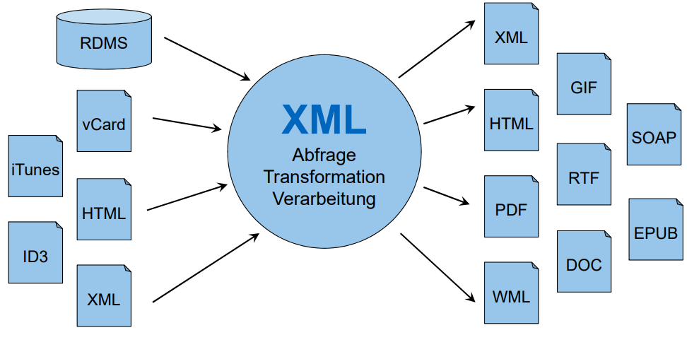

**Stylesheet Formatierung**

Vorschriften zur Umsetzung

**Hausaufgabe:**

Ein **strukturiertes Dokument** hat zwei Komponenten, einen **Textinhalt** (auch **Inhaltstext** genannt) und eine **logische Struktur**. Die beiden Komponenten werden oft zusammen in einem einzigen Textstring mit **eingebettetem Markup kodiert** (oder **repräsentiert**). **XML** definiert eine **Syntax** für eine solche Kodierung; damit kann XML als **Format** für strukturierte Dokumente angesehen werden.

Für die **Präsentation** in einem **Ausgabemedium** wird ein strukturiertes Dokument mit einer speziellen **Verarbeitungsvorschrift**, einem **Stylesheet**, kombiniert. Die Anwendung der Vorschrift auf ein strukturiertes Dokument führt zu einem **formatierten Dokument**. Meistens ist das Ausgabemedium visuell (Papier, Bildschirm). Die Verarbeitungsvorschrift legt dann die **Formatierung** in Form von Schriften, Farben, Abstände etc. fest.

Verarbeitungsvorschriften können auch allgemeiner sein und die **semantische Bearbeitung** für ein Dokument festlegen, z.B. in Form von Filtern.